南山区企业“扬帆出海”系列互动
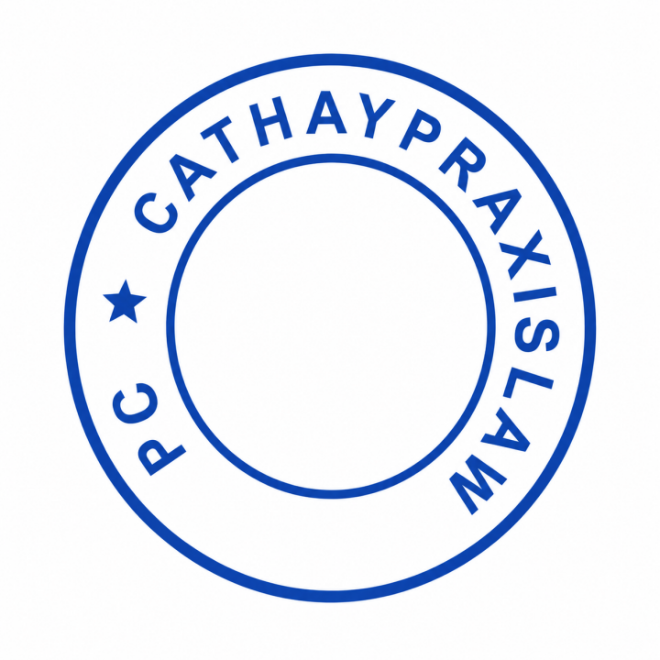
对美跨境业务合规与知识产权保护实务研讨会
活动方案
活动时间 | 2026年6月29日 14:30-17:30
活动地点 | 深圳市南山区知识产权保护中心 C4多功能会议厅（南山区沙河西路1819号深圳湾科技生态园7栋B座3楼）
主办单位 | Cathay Praxis Law（美国博衡律师事务所）
活动对象 | 企业管理层、法务负责人、国际业务负责人及拟开展对美投资、贸易、品牌出海业务的企业代表

一、活动背景
随着中国企业持续拓展美国市场，出口管制、经济制裁、知识产权保护及跨境争议解决等问题已成为企业出海过程中的核心风险。美国监管规则更新频繁，执法强度持续提升，企业在供应链审查、交易筛查、客户与产品合规、品牌保护及侵权反制方面均面临更高要求。为帮助企业提前识别风险、完善合规体系并提升知识产权保护能力，拟举办本次专题研讨会。

二、活动目标
本次活动旨在围绕美国市场准入、跨境合规与知识产权保护，为企业提供实务导向的法律支持与经验分享，帮助企业理解美国出口管制与经济制裁规则变化，掌握品牌出海中的商标、专利及版权保护路径，并形成可落地的风险识别和应对思路。

三、活动主题与核心议题
- 中国企业在美投资、贸易及供应链合作中如何识别出口管制与经济制裁风险。
- 如何理解OFAC制裁、BIS出口管制的最新监管趋势及企业合规体系建设要点。
- 中国品牌出海过程中如何应对山寨、仿冒、抢注及侵权竞争。
- 如何运用美国商标、专利、版权及诉讼机制构建知识产权护城河并主动反击。

四、拟定议程
时间 | 环节 | 内容
14:00-14:30 | 签到入场 | 参会人员签到、资料领取及会前交流
14:30-14:40 | 开场介绍 | 介绍活动背景、主办方及嘉宾
14:40-15:35 | 专题分享一 | 周争平律师：《美国出口管制与制裁的新规分析以及应对》
15:35-15:45 | 中场休息 | 茶歇及自由交流
15:45-16:40 | 专题分享二 | 叶明博律师：《护城河与反击：中国品牌如何用美国知产体系反制山寨》
16:40-17:20 | 互动问答 | 围绕企业出海合规、知识产权保护及争议应对进行交流
17:20-17:30 | 总结交流 | 活动总结、后续咨询及资源对接

五、主讲嘉宾及分享内容
嘉宾 | 身份 | 演讲主题 | 内容概要
周争平律师 | 中国及美国加州执业律师 | 《美国出口管制与制裁的新规分析以及应对》 | 解读OFAC制裁、BIS出口管制最新趋势及企业合规体系建设。
叶明博律师 | 美国加州及德州执业律师 | 《护城河与反击：中国品牌如何用美国知产体系反制山寨》 | 分享美国商标、专利布局及品牌维权实务经验。

六、组织安排
事项 | 建议安排
报名方式 | 通过二维码填写个人信息收集表，主办方统一汇总参会名单。
会务准备 | 提前确认场地、投影设备、签到台、会议资料、茶歇及现场引导。
宣传材料 | 使用活动海报、报名二维码及活动简介进行定向邀请和转发。
现场流程 | 设置签到、开场、两场主题分享、互动问答及总结交流环节。
后续跟进 | 整理参会企业需求，形成后续咨询、合规体检或专题交流清单。

七、预期效果
- 提升企业对美国出口管制、经济制裁及知识产权保护规则的理解。
- 帮助参会企业识别对美业务中的重点法律风险和合规薄弱环节。
- 增强企业在品牌出海、知识产权布局及侵权反制方面的实务能力。
- 促进主办方与企业之间的深度交流，为后续法律服务和资源对接奠定基础。

八、待确认事项
事项 | 状态
参会规模及邀请名单 | 待确认
现场联系人及签到安排 | 待确认
是否设置茶歇、摄影或媒体发布 | 待确认
活动最终议程及主持人 | 待确认

